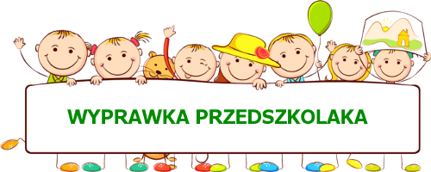

- Wygodne obuwie na zmianę (podpisane)
- Ubranka na zmianę (w podpisanym worku)
- Kocyk i poduszka na leżakowanie (podpisane), tylko 3 latki!
- Chusteczki higieniczne (opakowanie 100 szt. – wyciągane)
- Chusteczki nawilżone
- Kubeczki jednorazowe (opakowanie 100 szt.)
- Ryza papieru ksero
- Kredki Bambino świecowe i ołówkowe, trójkątne, grube (po 1 opakowaniu)
- Strój gimnastyczny 5, 6 latki
(biała koszulka z krótkim rękawem, krótkie spodenki, w podpisanym worku)

